Приложение

Есть сомнение?
Сканируй – поможем разобраться!

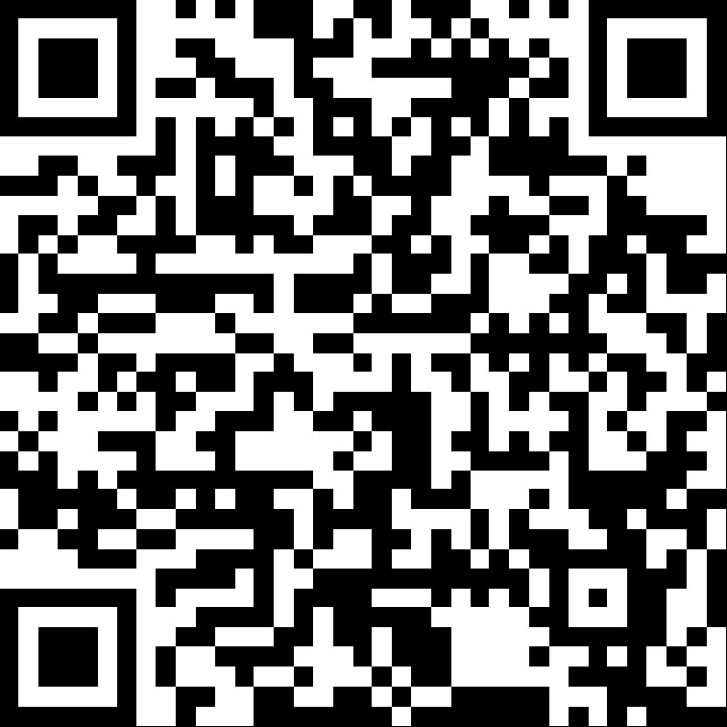

УПРАВЛЕНИЕ ПОТРЕБИТЕЛЬСКОГО РЫНКА БРЯНСКОЙ ОБЛАСТИ

